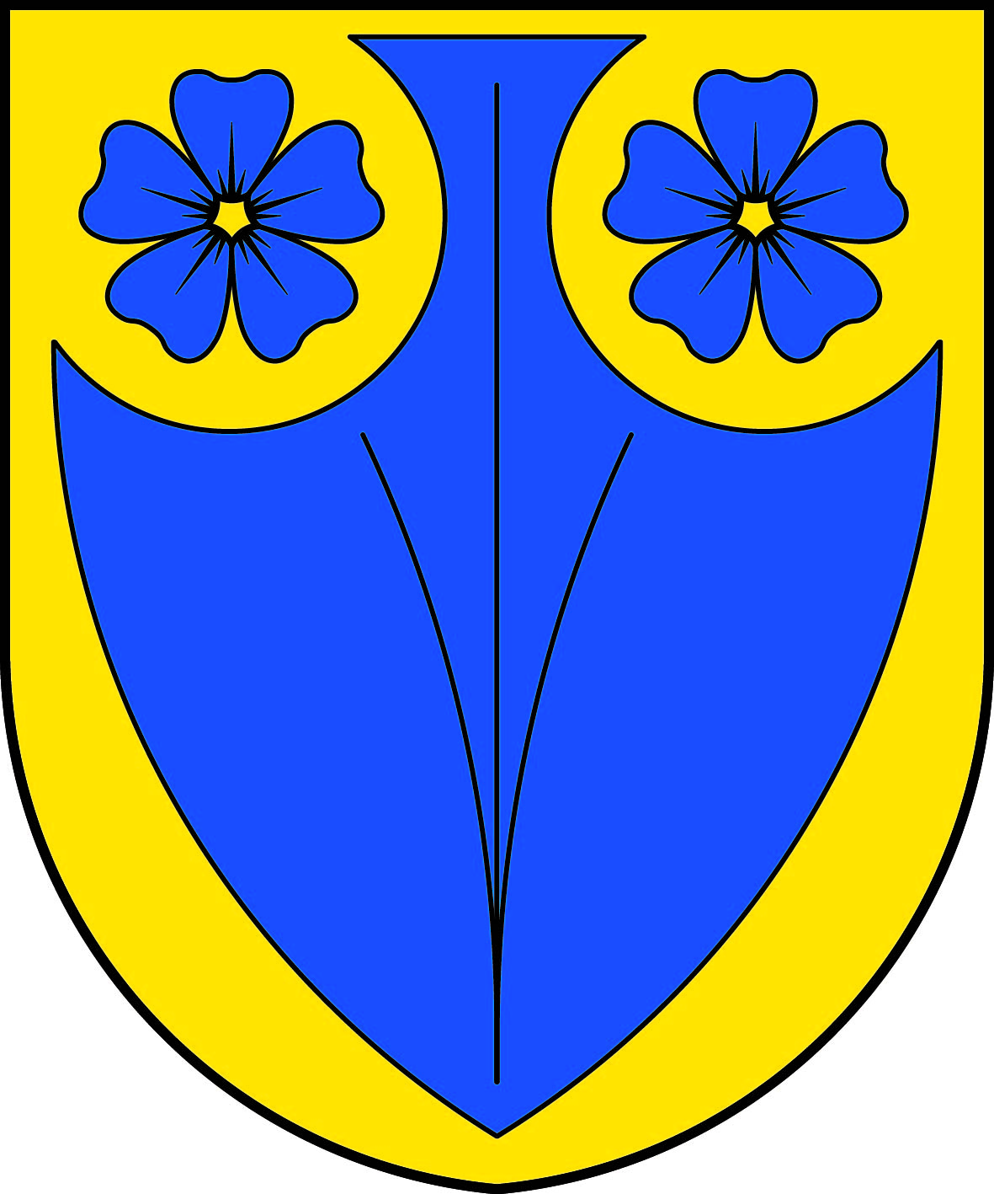

Obecní úřad Janůvky - zastoupený starostou

Antonínem Skácelem

Informuji volební strany o počtu a sídlech volebních okrsků v obci Janůvky

pro volby do Poslanecké sněmovny Parlamentu ČR konané 3. a 4. října 2025

V souladu s ustanovením § 14c odst. 1 pism.f) zákon č.247/1995 Sb., o volbách do

Parlamentu České republiky a o změně a doplnění některých dalších zákonů, ve znění pozdějších předpisů,

**informuji volební strany,**

že volby do Poslanecké sněmovny Parlamentu ČR proběhnou ve dnech

3. a 4. října 2025 v obci Janůvky v následujících volebních okrscích, jejichž sídly jsou:

**volební okrsek č. 1**

zasedací místnost budovy Obecního úřadu Janůvky č.p.15

V Janůvkách 19.8.2025

Vyvěšeno: 19.8.2025 podpis starosty

Svěšeno: 3.10.2025